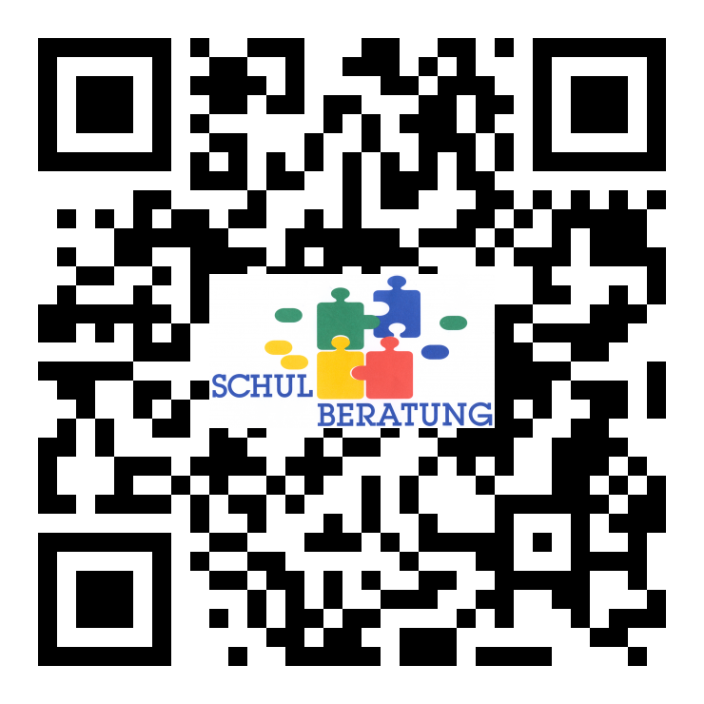
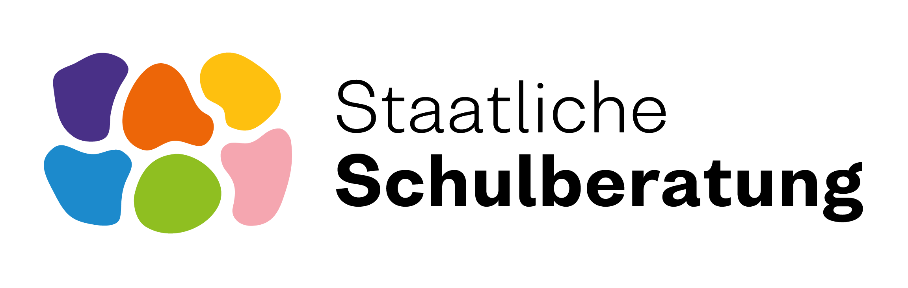
w w w . s c h u l b e r a t u n g . b a y e r n . d e

• bei Fragen zur Schullaufbahn
• bei Fragen der beruflichen Orientierung
• bei Lern-, Leistungs- und Verhaltensproblemen
• bei schulischen Krisensituationen
• bei besonderen Begabungen
• zur Förderung der sozialen Kompetenz
• zur Unterstützung von Lehrergesundheit und
Schulentwicklung

Zuständig für Ihre Schule

Herr:
Christian Bachmaier
Sprechzeiten:
Mittwoch, 09:00 – 10:00 Uhr
Tel.nr.: 7 24 48 79 33
Frau:
Julia Schiemenz
Sprechzeiten:
Dienstag, 13:00 – 14:00 Uhr
Tel.nr.: 7 24 48 79 33

Schulpsychologen
Frau:

Sprechzeiten:

Frau:
Christine Hagmann
Sprechzeiten:
Donnerstag, 11:00 – 12:00 Uhr
Tel.nr.: 7 24 48 79 33

Qualifizierte Beratungslehrerin
Herr: Christian Bachmaier
Sprechzeiten:

Staatliche Schulberatungsstelle für München (Stadt und Landkreis)
Infanteriestraße 7 · 80797 München ·  (089) 55 899 89 - 60 · Fax: (089) 55 899 89 - 64
www.schulberatung.bayern.de/schulberatung/muenchen/ E-Mail: info@sbmuc.de

Telefonische Terminvereinbarung
Montag bis Donnerstag: 8.00–16.00 Uhr; Freitag: 8.00–14.00 Uhr

Zentral für alle Schulen

- für Grund- und Mittelschulen in München: Staatliches Schulamt der LH München  233 834 64
- für Grund- und Mittelschulen im Landkreis München: Staatliches Schulamt im Landkreis München  6221-2282
- für städtische RS, WS, Gym., FOS, BOS, BS
Zentraler Schulpsychologischer Dienst der LH München;  233-66500
- Bildungsberatung der LH München;  233-83300
- für alle Schulen: Schulberatung International; muttersprachliche Beratung;  233-26875
Weitere Beratungsmöglichkeiten

